1. Configurar o Projeto da API
Objetivo: Criar uma API simples com Flask.
Crie uma pasta para o projeto:
bash
mkdir lab_api && cd lab_api
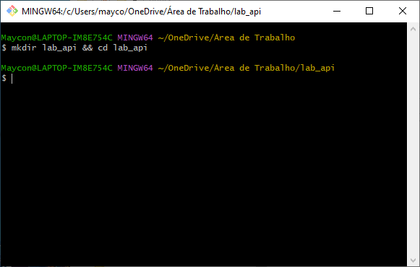

Crie o arquivo principal da API (app.py):
python
from flask import Flask, jsonify
from flask_swagger_ui import get_swaggerui_blueprint
from flask_jwt_extended import JWTManager, create_access_token, jwt_required

app = Flask(__name__)

# Configuração do JWT
app.config['JWT_SECRET_KEY'] = 'your_secret_key'
jwt = JWTManager(app)

### Swagger UI ###
SWAGGER_URL = '/swagger'
API_DOC_URL = '/static/swagger.json'
swaggerui_blueprint = get_swaggerui_blueprint(SWAGGER_URL, API_DOC_URL)
app.register_blueprint(swaggerui_blueprint, url_prefix=SWAGGER_URL)

@app.route('/')
def home():
return jsonify(message="API is running")

@app.route('/items', methods=['GET'])
def get_items():
return jsonify(items=["item1", "item2", "item3"])

@app.route('/login', methods=['POST'])
def login():
access_token = create_access_token(identity="user")
return jsonify(access_token=access_token)

@app.route('/protected', methods=['GET'])
@jwt_required()
def protected():
return jsonify(message="Protected route")

if __name__ == '__main__':
app.run(host='0.0.0.0', port=1313)

Crie o arquivo requirements.txt com as dependências:
txt
Flask==2.3.2
Flask-JWT-Extended==4.4.4
Flask-Swagger-UI==4.11.1

Instale as dependências:
bash
pip install -r requirements.txt
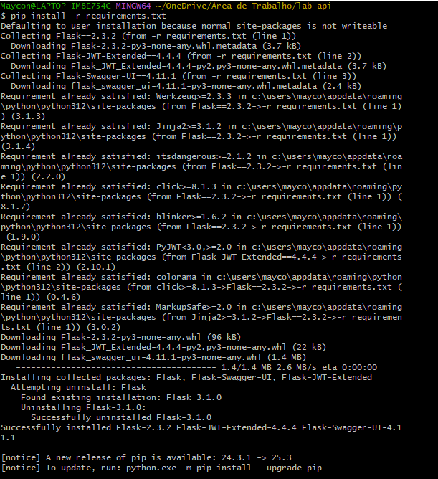

2. Criar o Dockerfile
Objetivo: Containerizar a API para replicação e deploy.
Crie o arquivo Dockerfile:
dockerfile
# Usar uma imagem base oficial do Python
FROM python:3.9-slim

# Definir o diretório de trabalho
WORKDIR /app

# Copiar dependências
COPY requirements.txt requirements.txt

# Instalar dependências
RUN pip install -r requirements.txt

# Copiar os arquivos da API para o container
COPY . .

# Expor a porta 1313
EXPOSE 1313

# Comando para rodar a aplicação
CMD ["python", "app.py"]

3. Criar o Docker Compose
Objetivo: Facilitar a execução e gerenciamento dos containers.
Crie o arquivo docker-compose.yml:
yaml
version: '3'
services:
api:
build: .
ports:
- "1313:1313"
volumes:
- .:/app
environment:
- FLASK_ENV=development

Rodar o Docker Compose:
bash
docker-compose up
docker-compose down
docker-compose build

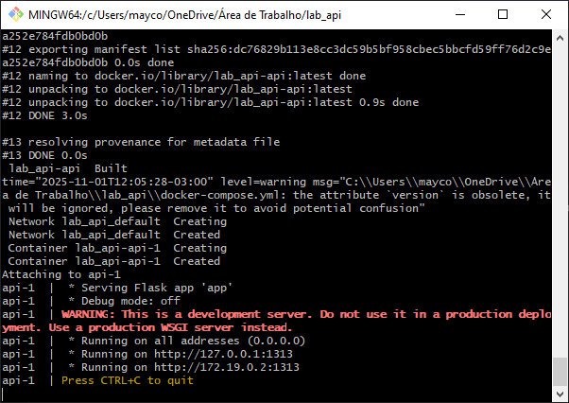

4. Testar a API
- Verificar se a API está funcionando:
  - Abra o navegador e vá para http://localhost:1313/ para verificar se a API está ativa.
- Consultar itens disponíveis:
  - Vá para http://localhost:1313/items para ver a lista de itens.
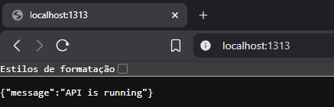
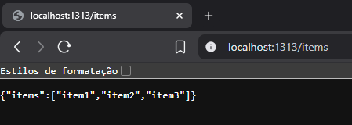

5. Adicionar Swagger para Documentação
Objetivo: Documentar e testar a API via Swagger UI.
Crie o arquivo swagger.json no diretório static/:
json
{
"swagger": "2.0",
"info": {
"title": "InovaTech API",
"version": "1.0",
"description": "Documentação da API do laboratório de criação de APIs"
},
"host": "localhost:1313",
"schemes": [
"http"
],
"paths": {
"/": {
"get": {
"summary": "Endpoint principal",
"description": "Verifica o status da API",
"responses": {
"200": {
"description": "Mensagem de status",
"schema": {
"type": "string"
}
}
}
}
},
"/items": {
"get": {
"summary": "Obter lista de itens",
"description": "Retorna uma lista de itens disponíveis.",
"responses": {
"200": {
"description": "Lista de itens",
"schema": {
"type": "array",
"items": {
"type": "string"
}
}
}
}
}
},
"/login": {
"post": {
"summary": "Login para gerar token JWT",
"description": "Gera um token JWT para autenticação.",
"responses": {
"200": {
"description": "Token de autenticação",
"schema": {
"type": "object",
"properties": {
"access_token": {
"type": "string"
}
}
}
}
}
}
},
"/protected": {
"get": {
"summary": "Rota protegida",
"description": "Acessa uma rota protegida. Requer token JWT.",
"security": [
{
"Bearer": []
}
],
"responses": {
"200": {
"description": "Acesso permitido à rota protegida",
"schema": {
"type": "string"
}
},
"401": {
"description": "Autenticação falhou ou token ausente"
}
}
}
}
},
"securityDefinitions": {
"Bearer": {
"type": "apiKey",
"name": "Authorization",
"in": "header",
"description": "Token JWT a ser informado no formato: Bearer {token}"
}
}
}
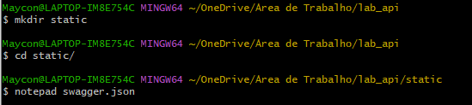
- Acesse a documentação:
  - Abra http://localhost:1313/swagger no navegador para visualizar a documentação interativa.
  - 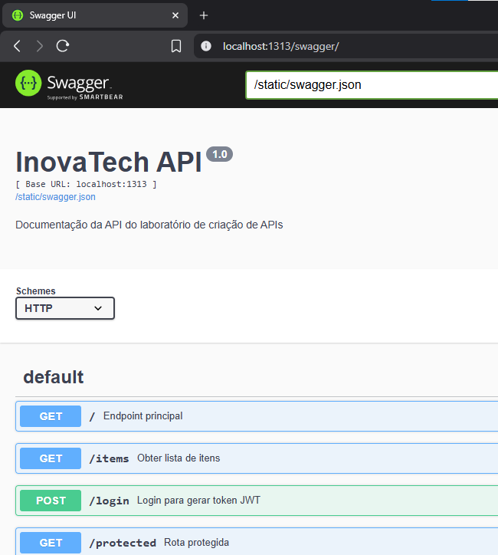

6. Usar autenticação via JWT
Objetivo: Proteger endpoints com autenticação JWT.
- Obtenha o token JWT via /login:
  - Faça uma requisição POST para http://localhost:1313/login e obtenha o token no campo access_token.
  - 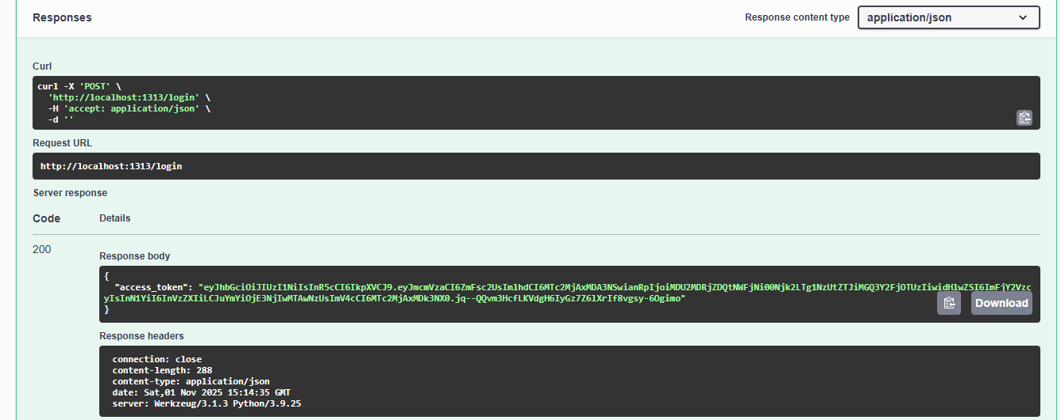
- Acesse a rota protegida /protected:
  - Envie uma requisição GET para http://localhost:1313/protected com o token no cabeçalho Authorization:
bash
Authorization: Bearer <seu_token_jwt>
  - 